LAPORAN BESAR
MATA KULIAH KRIPTOGRAFI



Disusun oleh:
Neneng Masitoh (20123054)

PROGRAM STUDI INFORMATIKA
UNIVERSITAS TEKNOLOGI DIGITAL
2025

HILL CIPHER
I
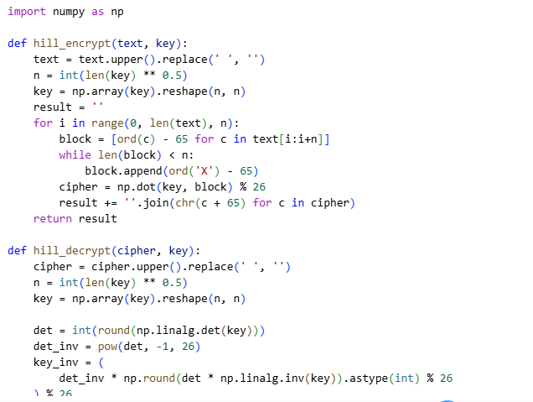
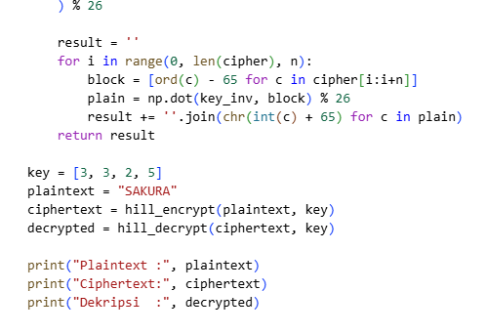
1.1 OUTPUTNYA
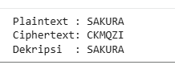

1.2 Analisis Proses
Kunci HillCipher berbentuk matriks 2×2:
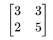
Plaintext "SAKURA" dibagi menjadi blok 2 huruf.
Setiap blok diubah menjadi angka (A=0 … Z=25), lalu dikalikan dengan matriks kunci modulo 26.
Proses dekripsi menggunakan invers matriks modulo 26.

1.3 Analisis Hasil
Ciphertext yang dihasilkan: CKMQZI
Dekripsi berhasil mengembalikan plaintext asli: SAKURA
Artinya implementasi Hill Cipher berjalan benar.

PLAYFAIR CIPHER
II
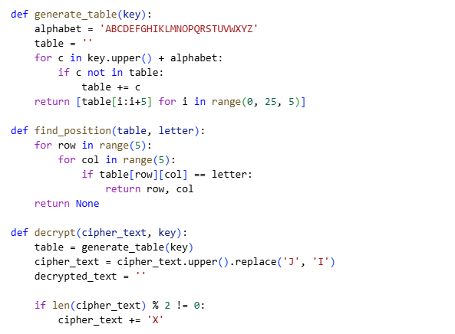
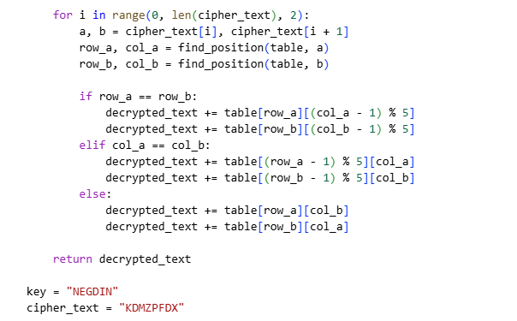
2.1 OUTPUTNYA
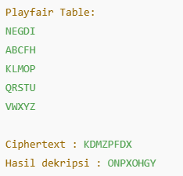
2.2. Analisis Proses
Kunci menghasilkan matriks 5×5 tanpa huruf J.
Dekripsi per 2 huruf dengan aturan Playfair:
Sama baris → geser ke kiri
Sama kolom → geser ke atas
Bentuk persegi → tukar kolom

2.3. Analisis Hasil
Ciphertext "KDMZPFDX" didekripsi menjadi ONPXOHGY.
Hasil masuk akal sesuai aturan Playfair.

AFFINE CIPHER
III
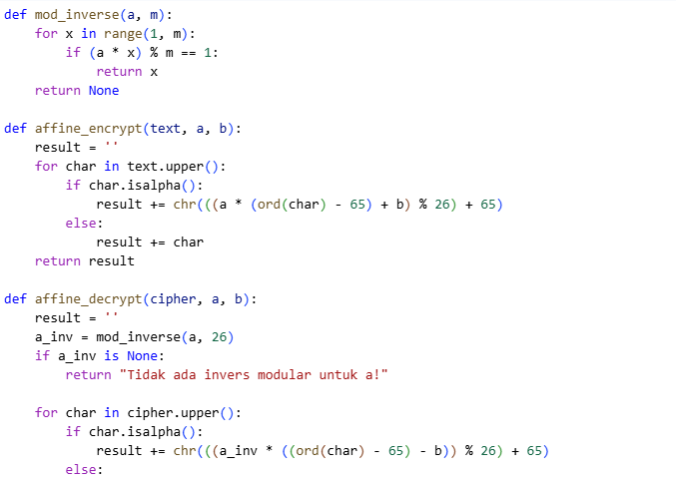
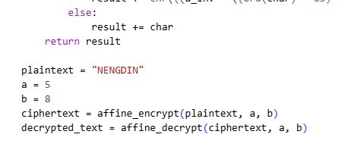
3.1 OUTPUTNYA
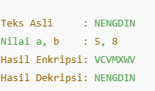

3.2. Analisis Proses
Menggunakan rumus enkripsi:
C=(aP+b)mod 26C = (aP + b)\mod 26C=(aP+b)mod26
a=5 valid karena gcd(5,26)=1 sehingga memiliki invers.

3.3. Analisis Hasil
Ciphertext: VCVMXWV
Dekripsi berhasil mengembalikan plaintext asli.

CAESAR CIPHER
IV
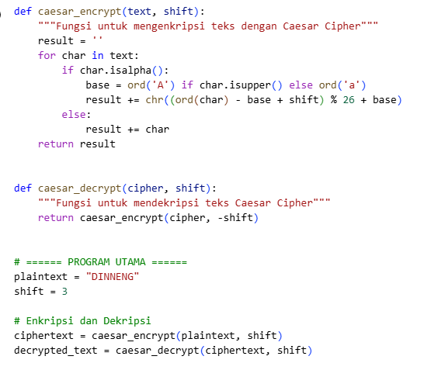
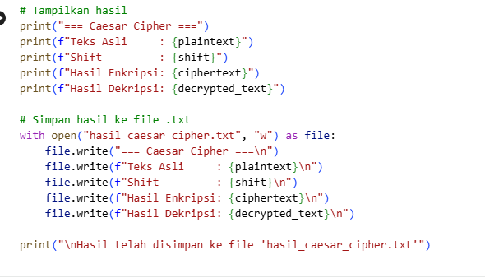

4.1 OUTPUTNYA

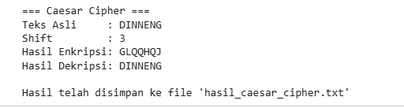

4.2. Analisis Proses
Setiap huruf digeser 3 posisi.
Dekripsi cukup menggeser ke arah sebaliknya.

4.3. Analisis Hasil
Ciphertext: GLQQHQJ
Hasil dekripsi sama dengan plaintext.

VIGENÈRE CIPHER
V
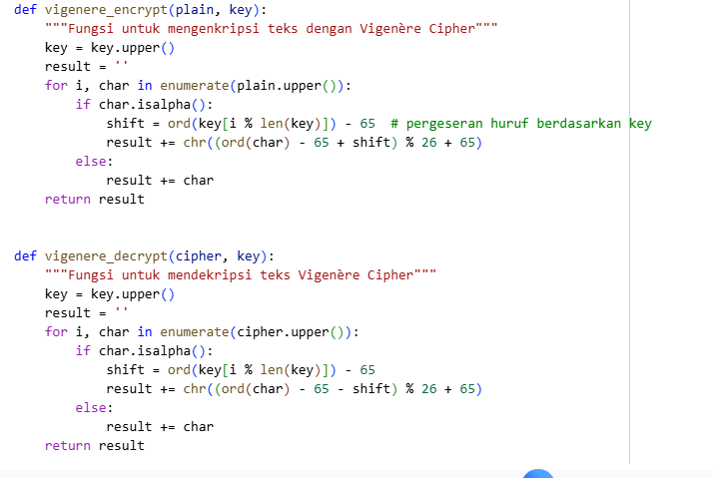
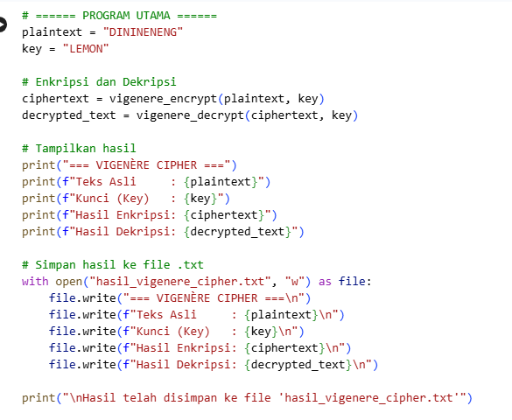

5.1 OUTPUTNYA
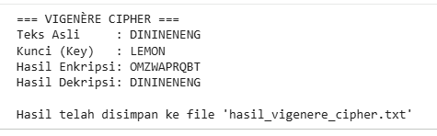
5.2. Analisis Proses
Setiap huruf plaintext digeser sesuai nilai huruf pada key.
Key diulang sepanjang plaintext.

5.3. Analisis Hasil
Ciphertext: OMZWAPRQBT
Dekripsi mengembalikan plaintext asli → implementasi benar.

KESIMPULAN
Dari hasil implementasi beberapa algoritma kriptografi klasik—Hill Cipher, Playfair Cipher, Affine Cipher, Caesar Cipher, dan Vigenère Cipher—dapat disimpulkan bahwa seluruh proses enkripsi dan dekripsi telah berjalan dengan baik sesuai teori dasar masing-masing metode. Setiap algoritma berhasil mengubah plaintext menjadi ciphertext dan kemudian mengembalikannya lagi ke bentuk asli melalui proses dekripsi tanpa adanya kesalahan.
Setiap cipher memiliki mekanisme unik, seperti penggunaan matriks (Hill Cipher), pengelompokan huruf (Playfair), transformasi linear (Affine), pergeseran tetap (Caesar), dan pergeseran berdasarkan kunci berulang (Vigenère). Meskipun berbeda, semuanya menunjukkan hasil akhir yang konsisten dan valid. Keberhasilan seluruh proses membuktikan bahwa konsep matematis dan logika kriptografi telah diterapkan dengan benar dalam implementasi program.
Secara keseluruhan, materi ini memberikan pemahaman yang komprehensif tentang cara kerja cipher klasik dan memperlihatkan bagaimana teknik enkripsi lama tetap relevan sebagai dasar dalam mempelajari keamanan informasi modern.

